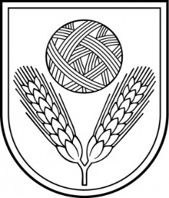 | Rēzeknes novada DOME  Reģ.Nr.90009112679  Atbrīvošanas aleja 95A, Rēzekne, LV – 4601,  Tel. 646 22238; 646 22231  E–pasts: info@rezeknesnovads.lv  Informācija internetā: http://www.rezeknesnovads.lv
Saistošie noteikumi
Rēzeknē
2022.gada 20.janvārī Nr.25

APSTIPRINĀTI
Rēzeknes novada domes
2022.gada 20.janvāra sēdē
(protokols Nr.2, 4.§)

Par aizliegumu ģenētiski modificēto kultūraugu audzēšanai Rēzeknes novada teritorijā

Izdoti saskaņā ar Ģenētiski modificēto organismu
aprites likuma 22.panta otro daļu

- Saistošie noteikumi nosaka aizliegumu Rēzeknes novada teritorijā audzēt ģenētiski modificētus kultūraugus.
- Ģenētiski modificēto kultūraugu audzēšana Rēzeknes novada teritorijā ir aizliegta līdz 2030.gada 31.decembrim.
- Ar saistošo noteikumu spēkā stāšanās brīdi atzīt par spēku zaudējušiem:
  - Rēzeknes novada pašvaldības 2015.gada 16.jūlija saistošos noteikumus Nr.55 „Par aizliegumu ģenētiski modificēto kultūraugu audzēšanai Rēzeknes novadā”;
  - Viļānu novada pašvaldības 2020.gada 24.augusta saistošos noteikumus Nr.128 „Par aizliegumu ģenētiski modificēto kūltūraugu audzēšanai Viļānu novada teritorijā”.

Domes priekšsēdētājs M.Švarcs

